Corrections jeudi 4 juin 2020

Calcul mental : ❶ 4x10=40 ❷ 50x2=100 ❸ 10x12=120 ❹ 6x20=120 ❺ 25x3=75 ❻ 100x7=700 ❼ 35x2=70 ❽ 15x4=60 ❾2x45=90 ❿2x70=140

Problème : 453 – 189 = 264 Anne a 264 cartes après le vide-greniers..
Orthographe :
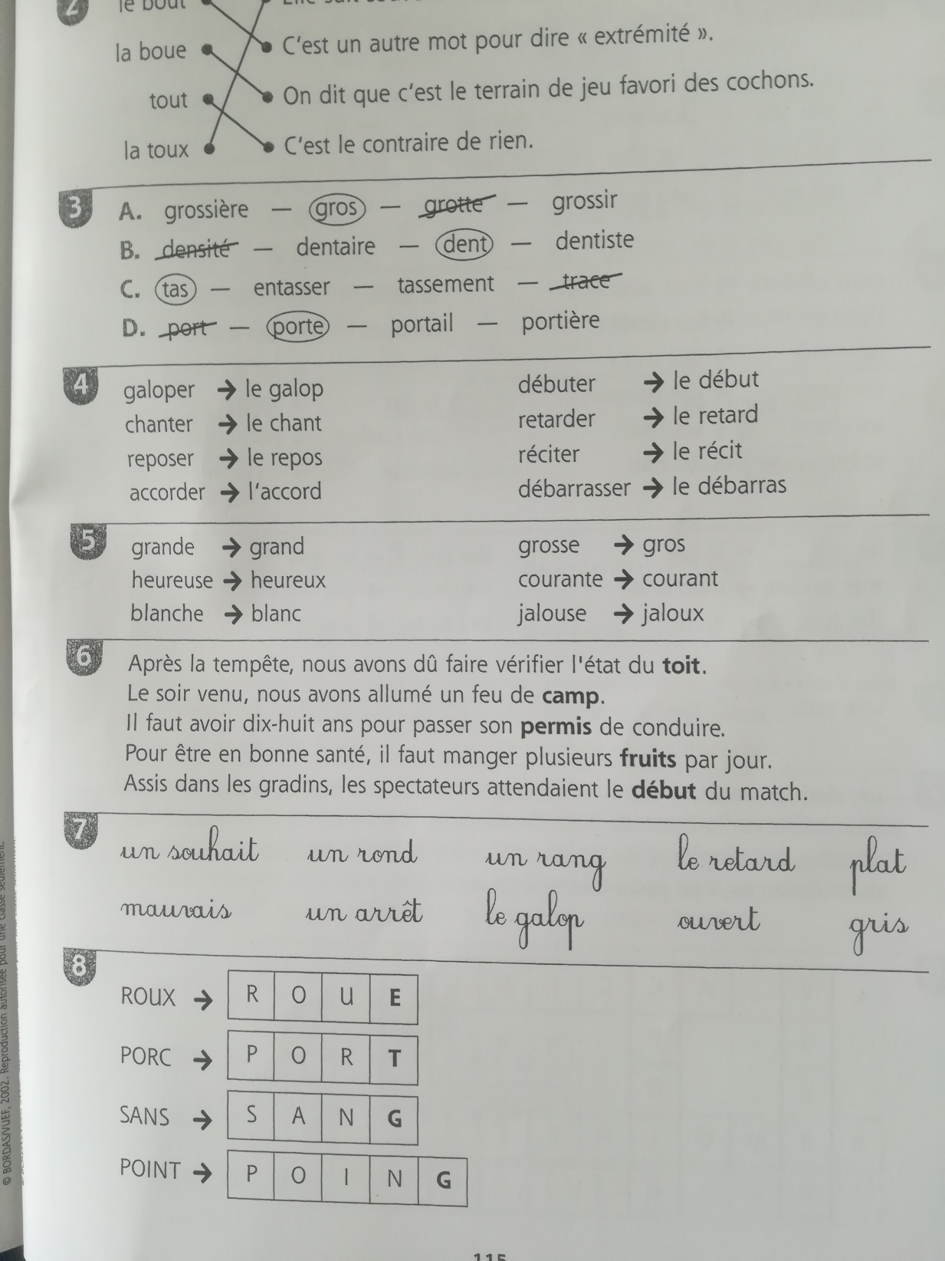
Géométrie : Fais vérifier par un adulte
Grammaire du verbe : Réécris les phrases en conjuguant le verbe au présent, au futur et à l’imparfait.

Nous lavons nos ardoises et ramassons nos trousses. / Nous laverons nos ardoises et nous ramasserons nos trousses. / Nous lavions nos ardoises et nous ramassions nos trousses.
Nous sommes en CE2 et nous avons une belle classe. / Nous serons en CE2 et nous aurons une belle classe. / Nous étions en CE2 et nous avions une belle classe.
Recopie le texte puis encadre les verbes en rouge, souligne les sujets en rouge. Ecris l’infinitif des verbes en-dessous et (TS) ou (TC) si c’est un temps simple ou un temps composé.
Le Petit Chaperon rouge partit aussitôt pour aller chez sa grand-mère, qui demeurait dans un autre Village. Dans un bois elle rencontra compère le Loup, qui eut bien envie
Partir TS demeurer TS rencontrer TS avoir TS
de la manger ; mais il n'osa, à cause de quelques Bûcherons qui étaient dans la Forêt. Il lui demanda où elle allait ; la pauvre enfant ne savait pas qu'il est dangereux de
oser TS être TS demander TS aller TS savoir TS être TS
parler à un loup.
Corrections vendredi 5 juin 2020
Problème : 9 x 2 =18 La contenance du bidon est de 18L

Dictée :
Il est en retard, il va manquer le début.
Sur le toit, il y a un tas de feuilles.
C'est un hasard !
Ils sont dans le mauvais rang.
Il y a beaucoup de courant dans la rivière.
Je fais le souhait de te revoir très vite dans le port.
Les chevaux partent au grand galop.
Il mangeait un fruit quand il se cassa une dent.

Géométrie : Fais vérifier par un adulte
